**学生表现的很给力，我为他们感到骄傲，希望回到学校后，他们能更加珍惜宝贵的学习资源，努力学习，天天向上。**

**通过军训，同学们学会了如何去面对挫折，如何在以后的人生路上披荆斩棘，如何去踏平坎坷，做到自制、自爱、自理、自强，走出一条自己的阳光大道，开创一片自己的天空。铁的纪律是能很好的磨砺一个人的意志和秉性，为以后的高中生活奠定基础，为人生之路奠定基础。**

**高一（12）班 9月24日 第七期**

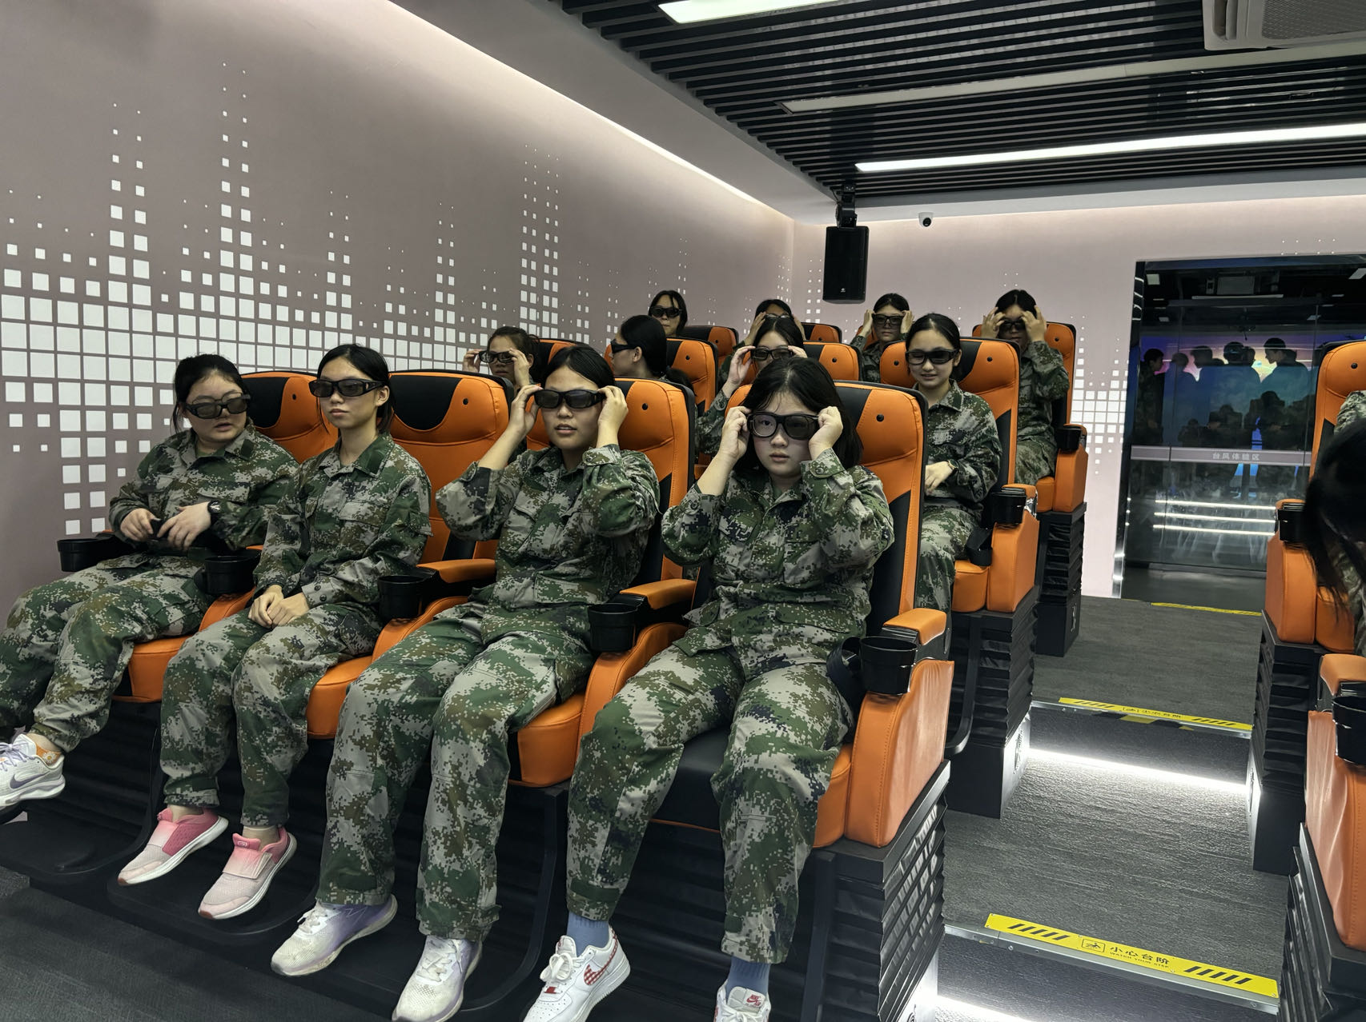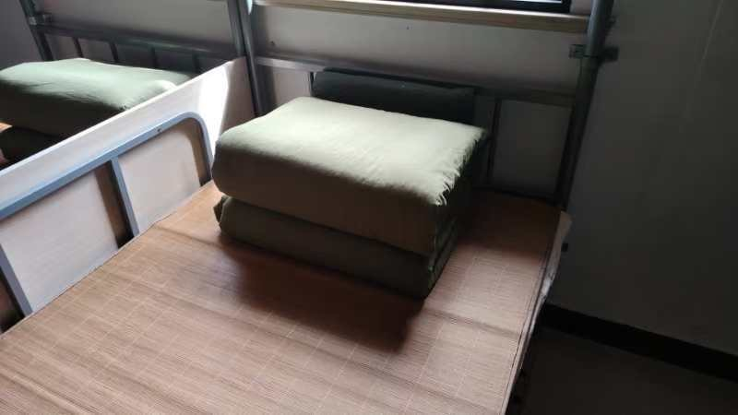

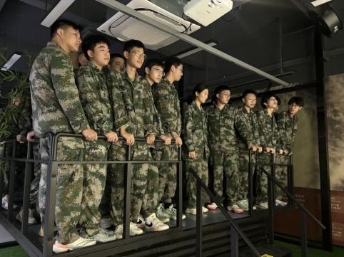

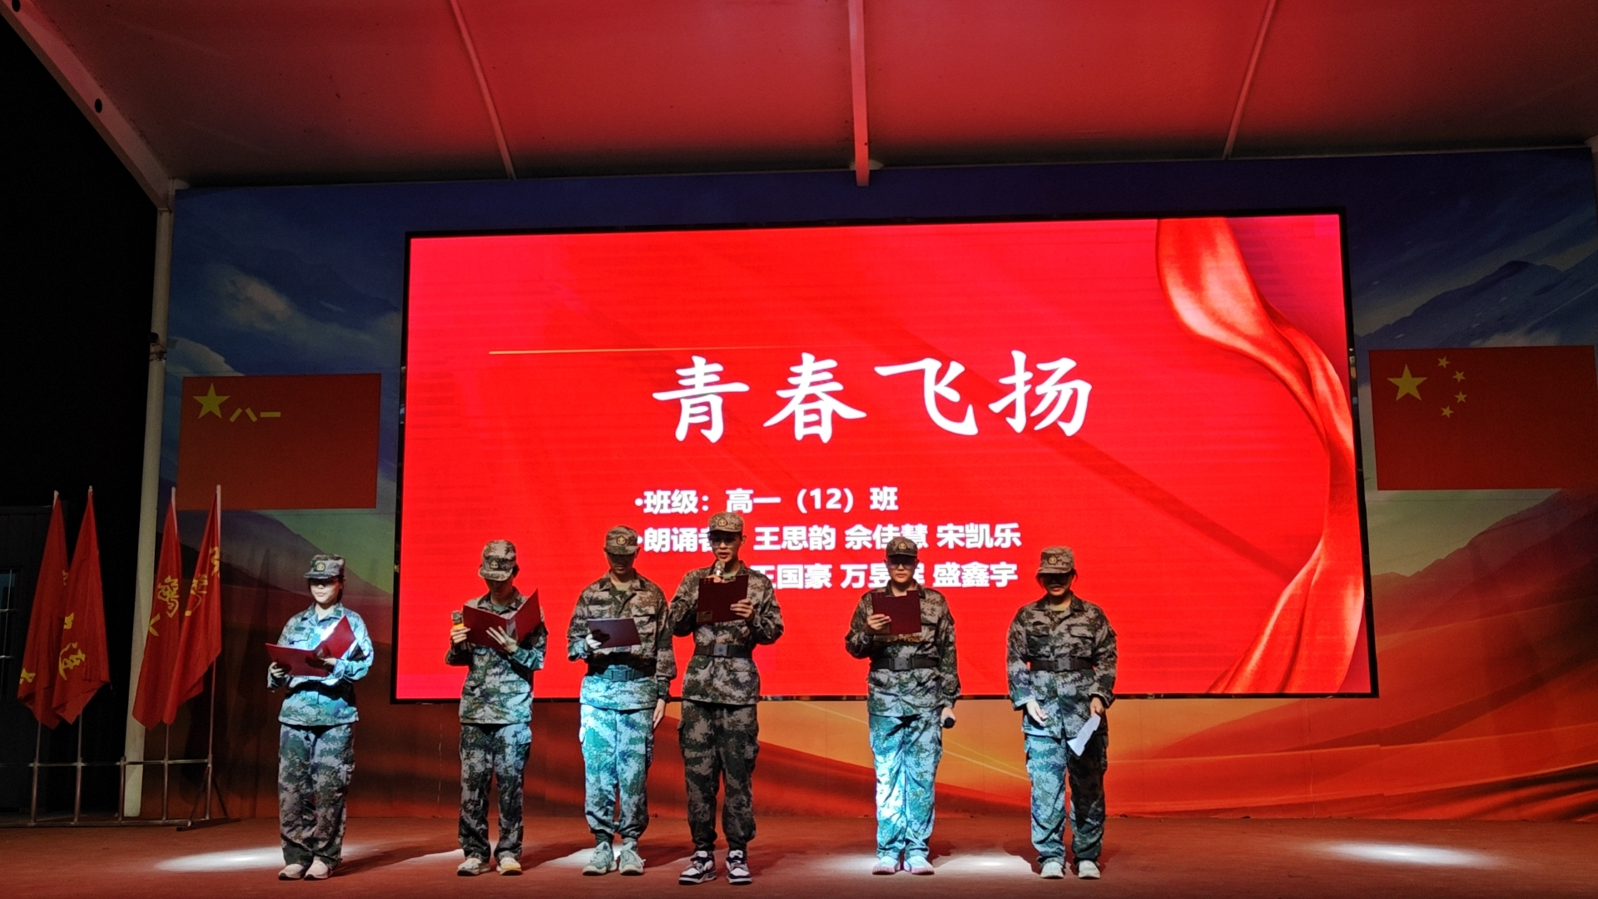

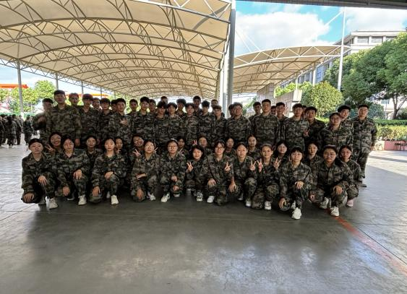

**常州市三河口高级中学军训小报**

